NUSTECH
PANDUAN LENGKAP PENGGUNAAN WEBSITE
MODUL KHUSUS ROLE: USER

Diperbarui Pada: 08 April 2026
CV. NUSTECH — Lombok, NTB

MODUL 1: AKSES & MONITORING UTAMA

1.1 Landing Page
Landing page adalah pintu gerbang awal sistem. Ini memberikan gambaran umum layanan sebelum pengguna masuk ke area terproteksi.
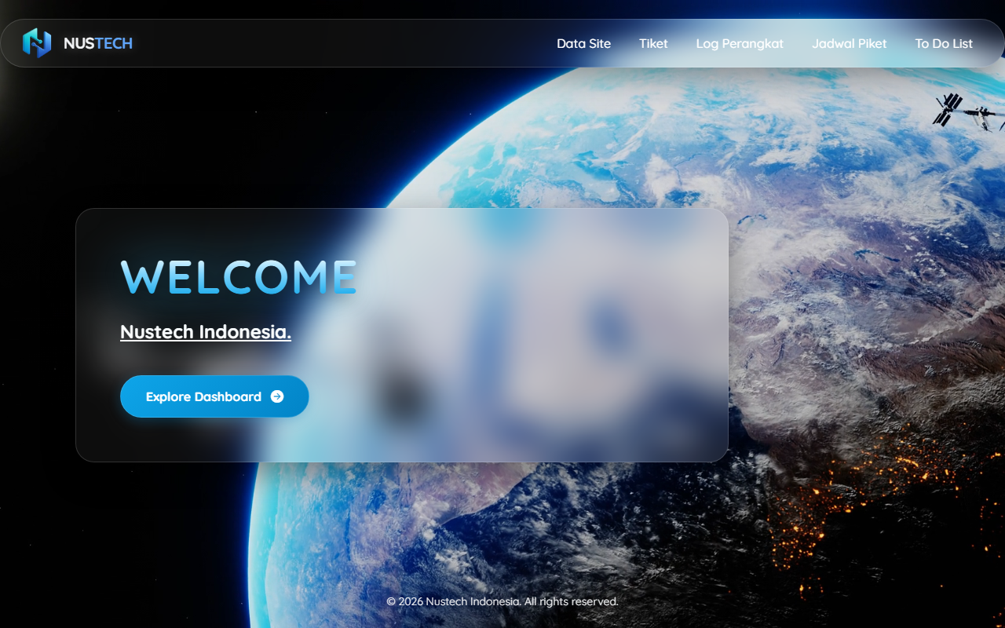
Gambar: Halaman Utama (Landing Page)
Fitur Utama:
• Statistik Operasional: Menampilkan jumlah total site, tiket, dan pencapaian operasional.
• Quick Access: Akses cepat ke portal Monitoring Network System (MNS).
1. Buka peramban (browser) dan akses alamat website NUSTECH.
2. Klik tombol 'MASUK' atau 'LOGIN' untuk menuju halaman autentikasi.
1.2 Halaman Login
Sistem keamanan NUSTECH menggunakan autentikasi email dan password terenkripsi.
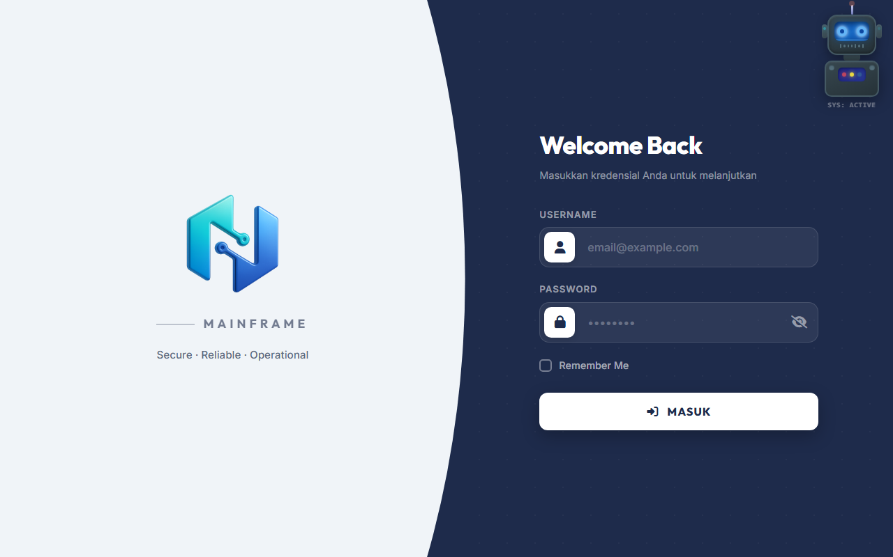
Gambar: Form Login Pengguna
Fitur Keamanan:
• Show Password: Klik ikon mata untuk memastikan password yang diketik sudah benar.
• Remember Me: Centang opsi ini agar sesi tetap aktif dalam jangka waktu tertentu.
1. Masukkan Email yang telah didaftarkan oleh admin.
2. Masukkan Password dengan benar (perhatikan huruf besar/kecil).
3. Klik 'MASUK' untuk mengakses Dashboard.
1.3 My Dashboard (Pusat Kendali)
Halaman pertama setelah login yang memberikan pandangan 360 derajat terhadap kondisi operasional.
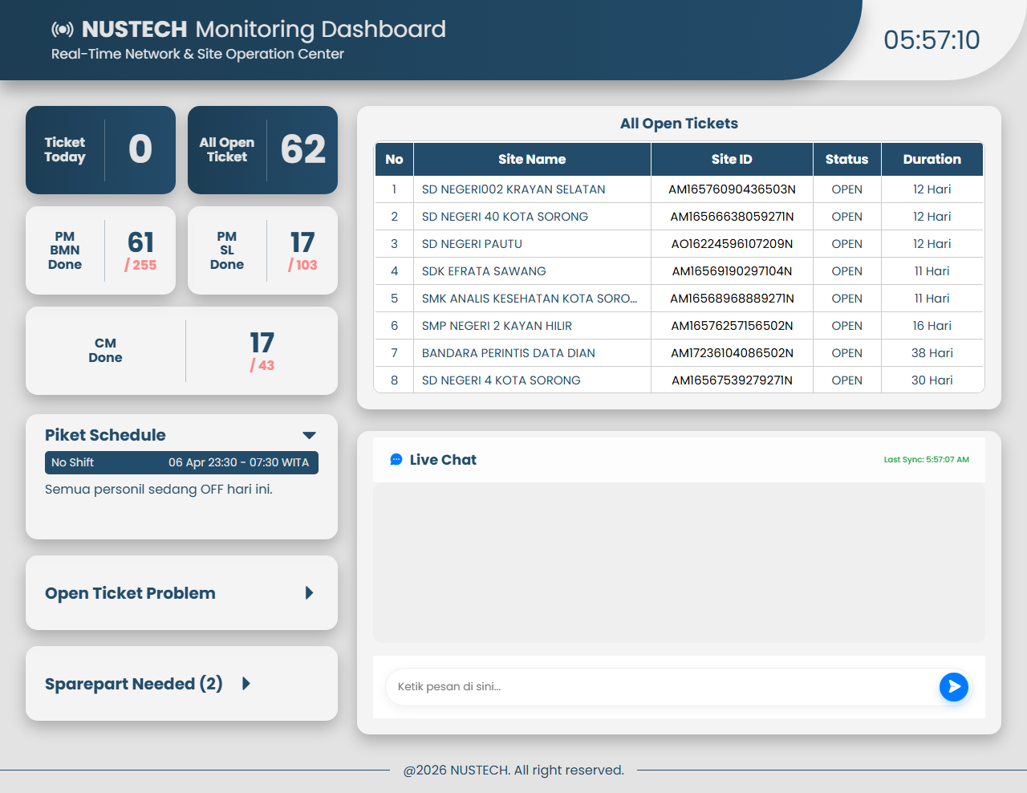
Gambar: Dashboard Monitoring Utama
Fitur Utama Dashboard:
• Visual Stats: Kotak informasi di bagian atas (Tiket Hari Ini, Tiket Terbuka, Progres PM).
• Live Chat Box: Komunikasi pesan instan antar user sistem untuk koordinasi cepat.
• Jadwal Shift Hari Ini: Daftar teknisi yang sedang bertugas pada shift Pagi, Siang, atau Malam.
• Open Ticket Table Summary: Tabel yang menampilkan daftar kendala terbaru yang membutuhkan perhatian.
Tombol Statistik (Stats Badges):
- Total Open: Menampilkan jumlah seluruh tiket yang masih berstatus terbuka (belum selesai).
- Open Hari Ini: Menampilkan jumlah tiket baru yang masuk pada tanggal hari ini.
- BMN / SL: Memisahkan jumlah tiket berdasarkan kategori proyek bantuan pemerintah atau swasta.
📌 Catatan: Anda dapat mengklik angka pada badge statistik ini untuk menyaring tabel secara otomatis.
1.4 Menu Navigasi (Daftar Halaman Operasional)
Sistem memiliki menu 'Mega Menu' berupa modal popup untuk berpindah antar halaman secara cepat. Menu ini terbagi menjadi 4 pilar utama:
Rincian Kategori Menu:
• 1. Data Site: Berisi Data Site, Manajemen Password, Laporan CM (Corrective), Laporan PM (Preventive), dan Summary PM.
• 2. Tiket: Berisi Open Tiket, Close Tiket, Detail Tiket, dan Summary Tiket untuk analisis performa.
• 3. Log Perangkat: Berisi Pergantian Perangkat, Log Pergantian (Riwayat), Spare Tracker, dan Summary Stok Perangkat.
• 4. Project Info: Berisi tugas pribadi (Todo List), Jadwal Piket, dan audit koneksi (Log Remote).

MODUL 2: INVENTARIS & DATABASE SITE

2.1 All Sites (Database Master Site)
Halaman ini memuat seluruh data teknis lokasi site yang dikelola.
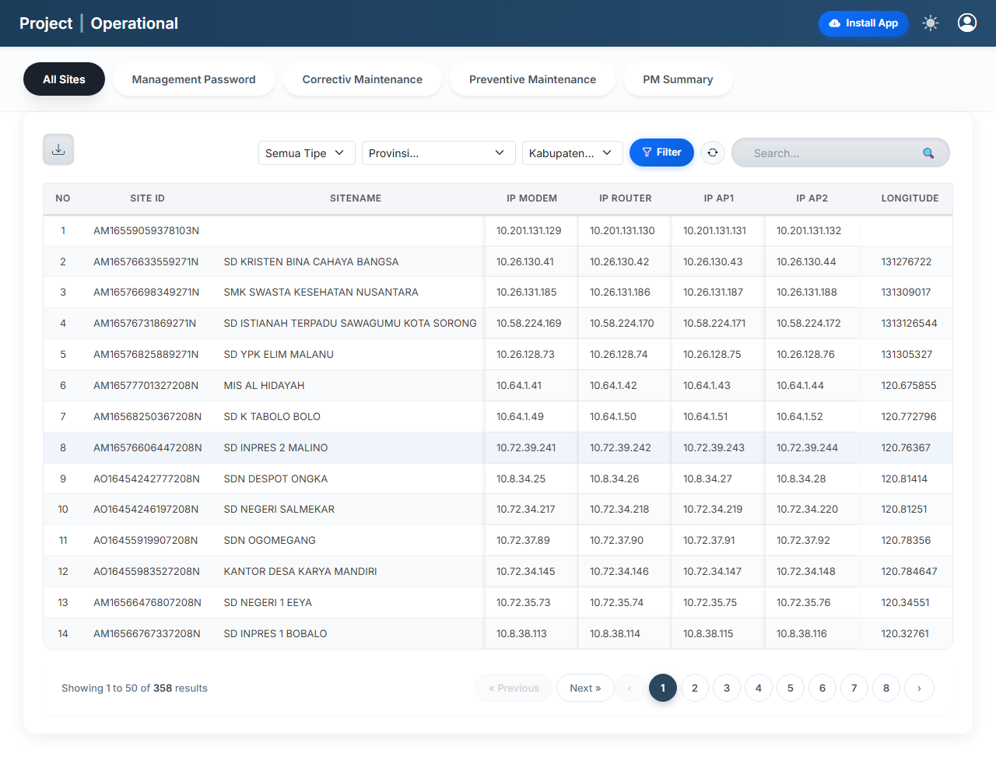
Gambar: Halaman Data Site Terintegrasi
Fungsi Filter & Fitur:
- Pencarian (Search): Mencari site berdasarkan Nama Site, Site ID, atau Alamat secara fleksibel.
- Provinsi/Kabupaten: Menyaring tampilan data hanya untuk wilayah tertentu (misal: Provinsi NTB, Kab. Lombok Barat).
- Tipe Site: Membedakan site berdasarkan kategori proyek (misal: BMN atau SL).
• Sticky Columns: Kolom seperti IP Router dan IP AP terkunci di kiri agar tidak hilang saat tabel digeser horizontal.
• Export Data: Terdapat tombol Download untuk mengunduh seluruh data dalam format Excel.
2.2 Manajemen Password
Tempat penyimpanan kredensial akses perangkat (mikrotik/AP) untuk setiap site.
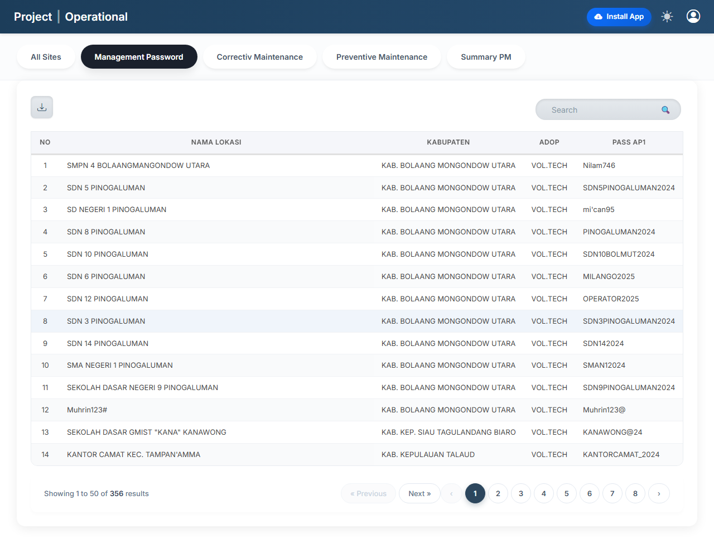
Gambar: Halaman Manajemen Password
Fungsi Filter:
- Filter Wilayah: Sama dengan Data Site, memungkinkan pencarian password berdasarkan lokasi geografis.
- Search Box: Mencari Nama Site secara spesifik untuk melihat password login-nya.
2.3 Corrective Maintenance (Laporan CM)
Berfungsi untuk mendata perbaikan di lapangan yang bersifat insidental (gangguan).
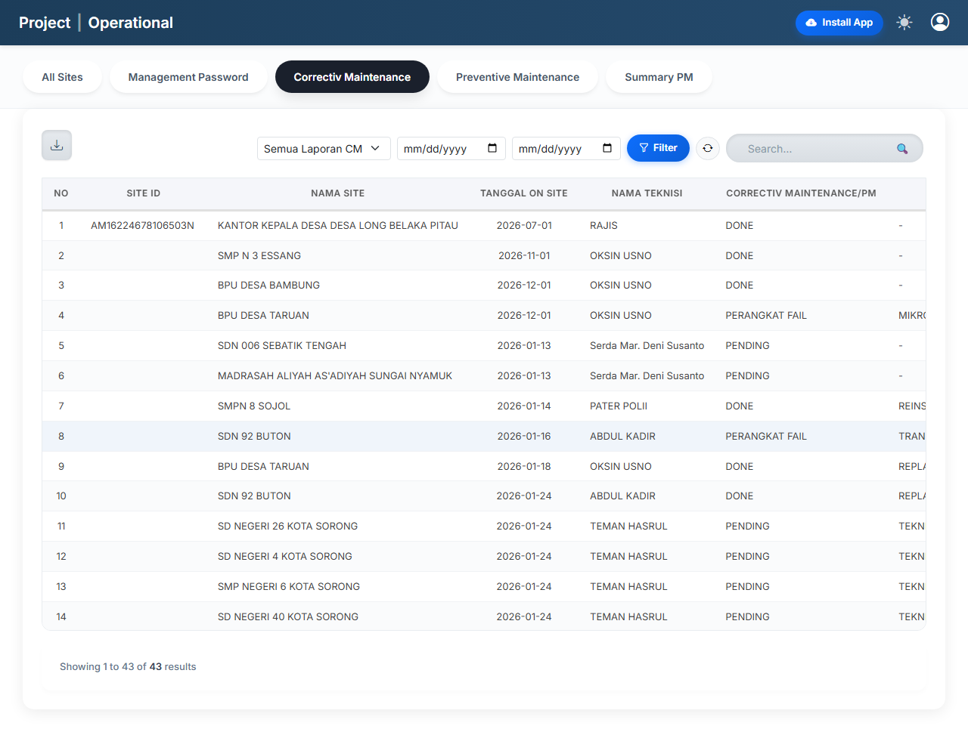
Gambar: Tabel Laporan Corrective Maintenance
Fungsi Filter Spesifik:
- Kategori Laporan: Dropdown untuk memfilter jenis CM (misal: Reset Perangkat, Ganti FO, dsb).
- Rentang Tanggal: Mengatur periode tampilan laporan (dari tanggal X sampai tanggal Y).
• Verifikasi Visual: Anda dapat melihat bukti transfer atau foto on-site teknisi melalui link pada tabel.
2.4 Summary PM & PM Liberta
Halaman rekapitulasi kegiatan Preventive Maintenance (Perawatan Rutin).
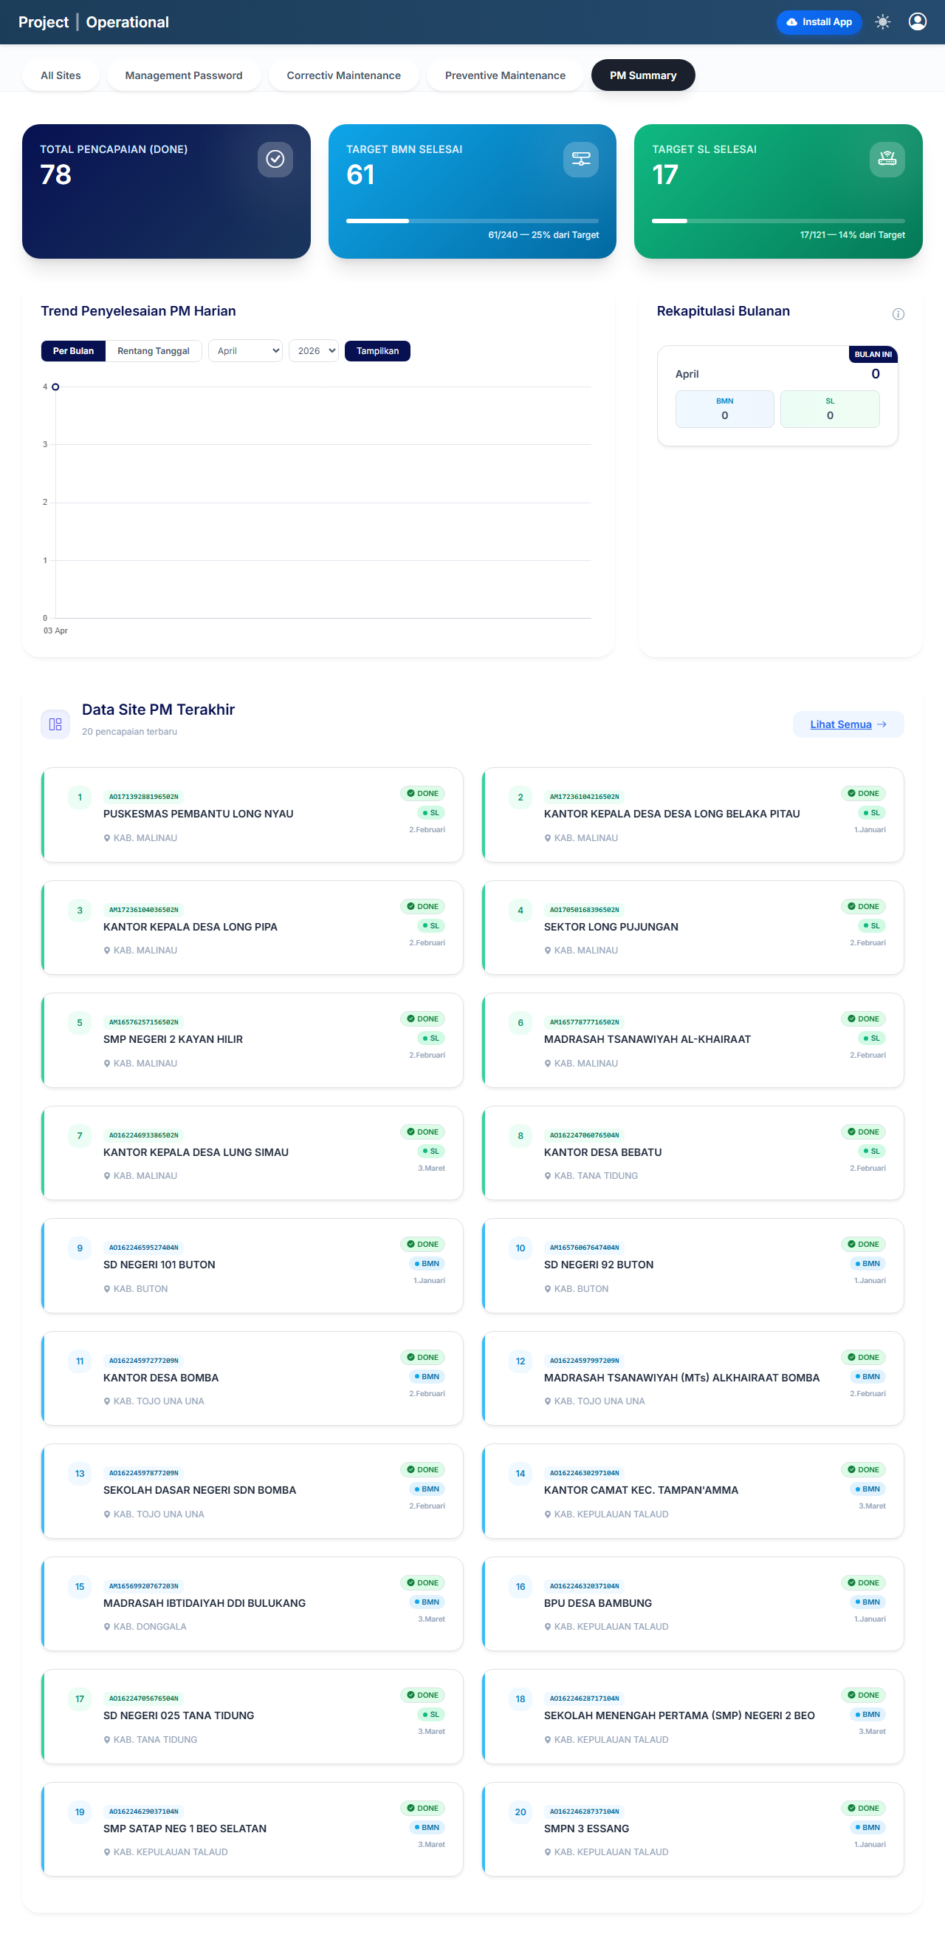
Gambar: Chart & Statistik Summary PM
Analisis Data:
• Visual Chart: Grafik batang menunjukkan progres penyelesaian PM per bulan.
• PM Inventory: Daftar detail site mana saja yang sudah atau belum dilakukan perawatan rutin.

MODUL 3: SISTEM TIKET GANGGUAN

3.1 Open & Close Tiket
Inti dari sistem monitoring untuk menangani laporan downtime atau kendala teknis.
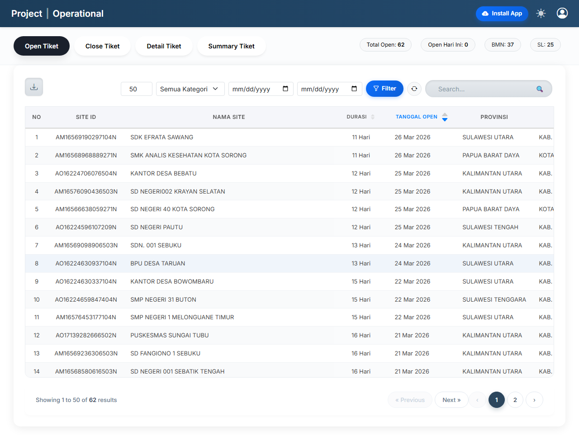
Gambar: Monitoring Tiket Aktif (Open)
Detail Filter Bar (Panduan Satu Persatu):
- Entries (Show X Data): Kotak angka di paling kiri (misal: 10, 50, 100) untuk menentukan berapa banyak baris data yang ditampilkan dalam satu halaman tabel.
- Dropdown Kategori: Memilih jenis layanan spesifik (BMN / SL) agar tabel hanya menampilkan tiket dari kategori tersebut.
- Date Pickers (Rentang Tanggal): Dua kolom input kalender untuk melihat data dalam kurun waktu tertentu (Start Date s/d End Date).
- Tombol Filter (Biru): Tombol utama untuk menjalankan penyaringan data setelah Anda menentukan kategori atau tanggal.
- Tombol Refresh (Ikon Panah Putar): Berguna untuk mereset seluruh filter ke kondisi awal dan memperbarui data terbaru dari server.
- Search Input (Pencarian): Kolom teks di paling kanan untuk mencari Nama Site atau ID Site secara langsung (tanpa harus klik tombol filter).
• Quick Detail View: Klik 'Site ID' untuk membuka modal rincian site beserta lokasi Maps yang presisi.
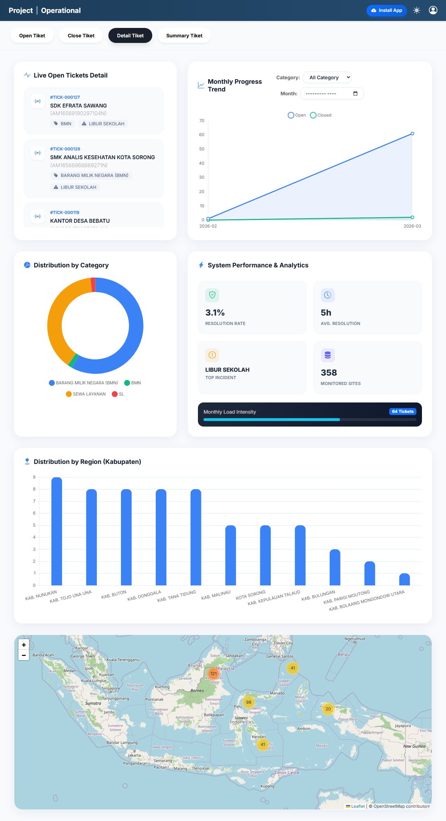
Gambar: Modal Detail Tiket & Map
Summary Tiket:
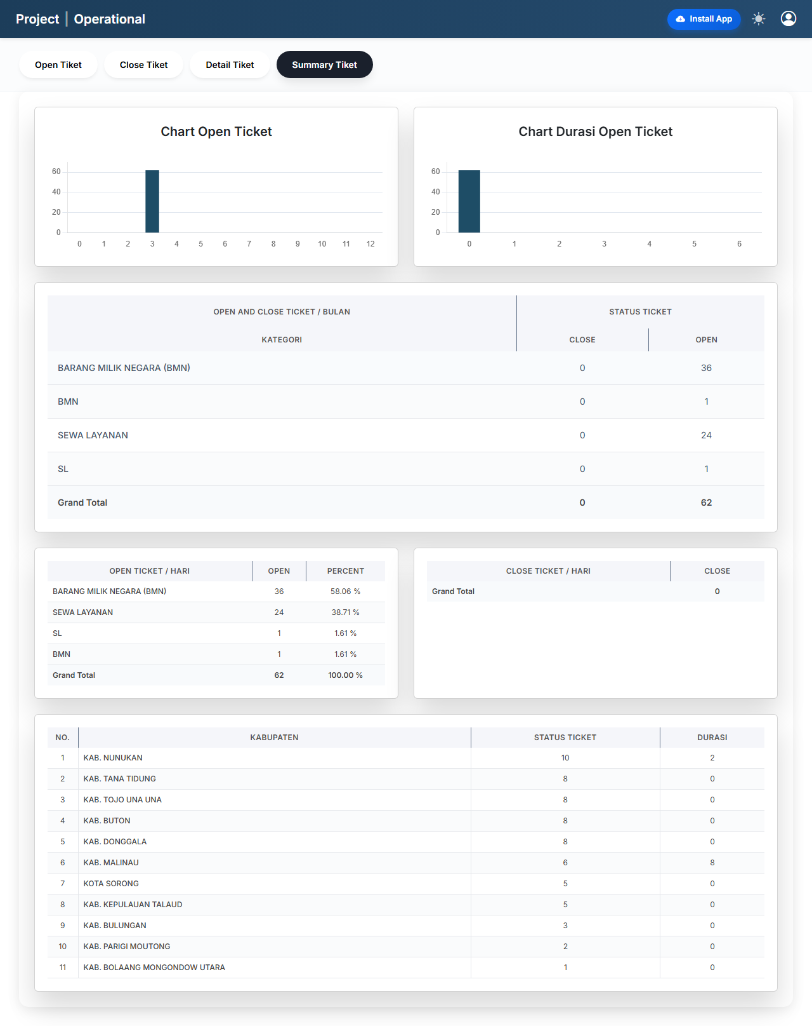
Gambar: Analisis Tren Tiket
Melihat tren gangguan terbanyak, durasi penyelesaian rata-rata, dan statistik per kabupaten.

MODUL 4: LOG PERANGKAT & LOGISTIK

4.1 Pergantian & Log Perangkat
Mencatat sejarah perangkat yang terpasang di setiap site.
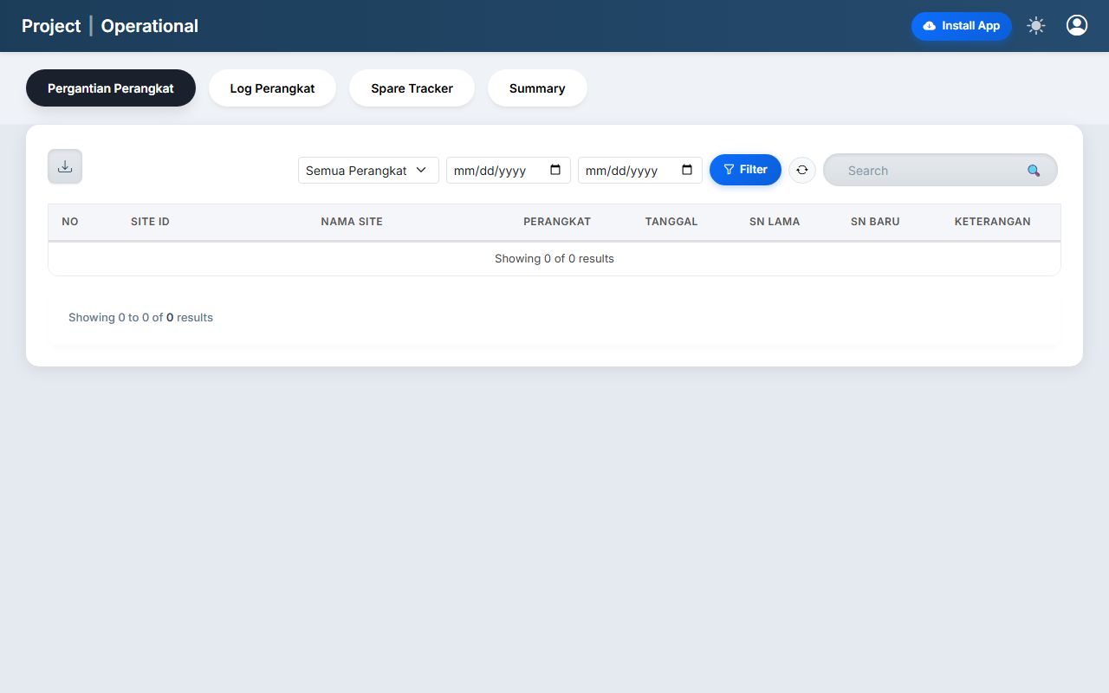
Gambar: Monitoring Pergantian Perangkat
Fitur Pelacakan:
- Search Serial Number: Mencari posisi perangkat berdasarkan SN lama atau SN baru.
- Status Perangkat: Filter untuk melihat perangkat yang Baru, Rusak, atau Sedang Ditarik.
4.2 Spare Tracker
Melacak distribusi stok sparepart (modem, router, pigtail, dll).
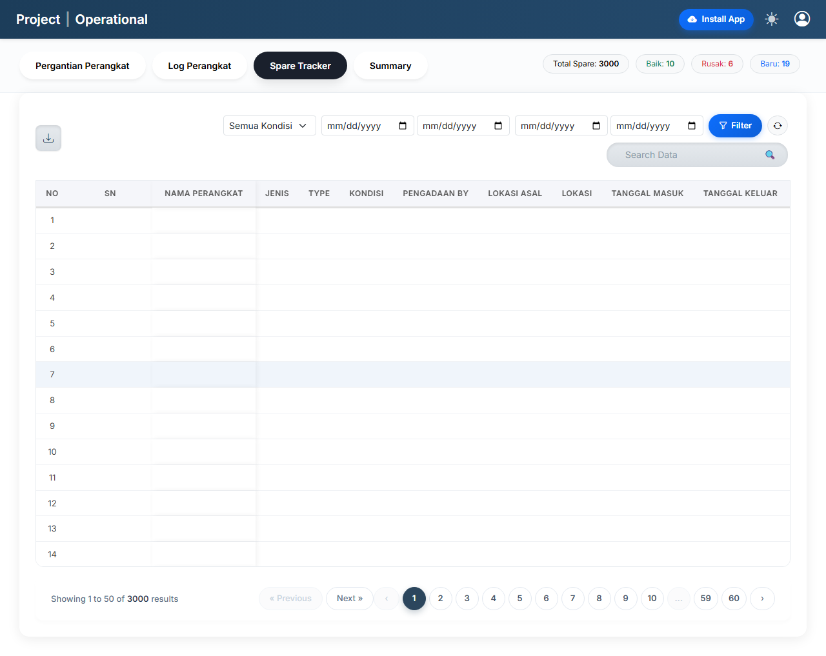
Gambar: Logistik Spare Tracker
- Nama Sparepart: Mencari ketersediaan atau posisi suatu jenis alat.

MODUL 5: PROJECT MANAGEMENT

5.1 Sparepart Needed (Permintaan Alat)
Formulir digital untuk mengajukan kebutuhan alat bantu atau sparepart.
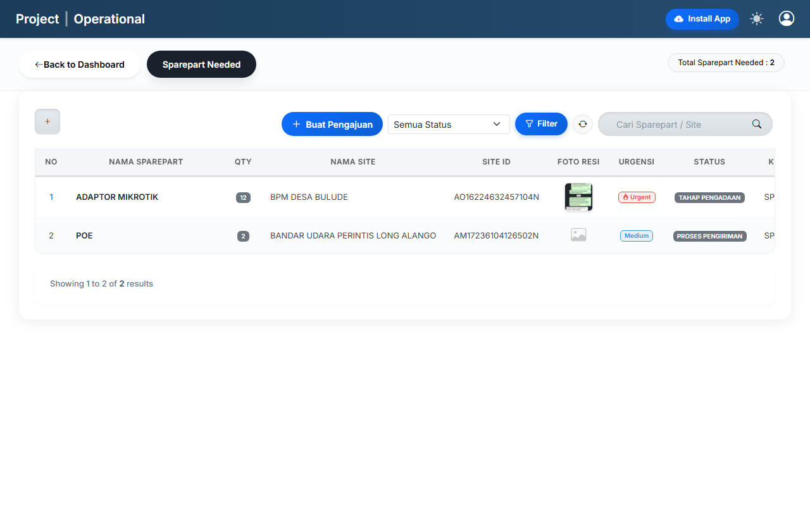
Gambar: Daftar Pengajuan Sparepart
Alur Kerja:
- Filter Status: Melihat status pengajuan (Pending, Approved, atau Completed).
• Print Formulir: Terdapat fitur untuk mencetak formulir pengajuan resmi yang bisa ditandatangani.
• Lampiran Foto: Setiap pengajuan dapat dilampiri foto resi atau foto barang yang diminta.
5.2 My Todo List
Buku catatan digital untuk tugas individu pengguna.
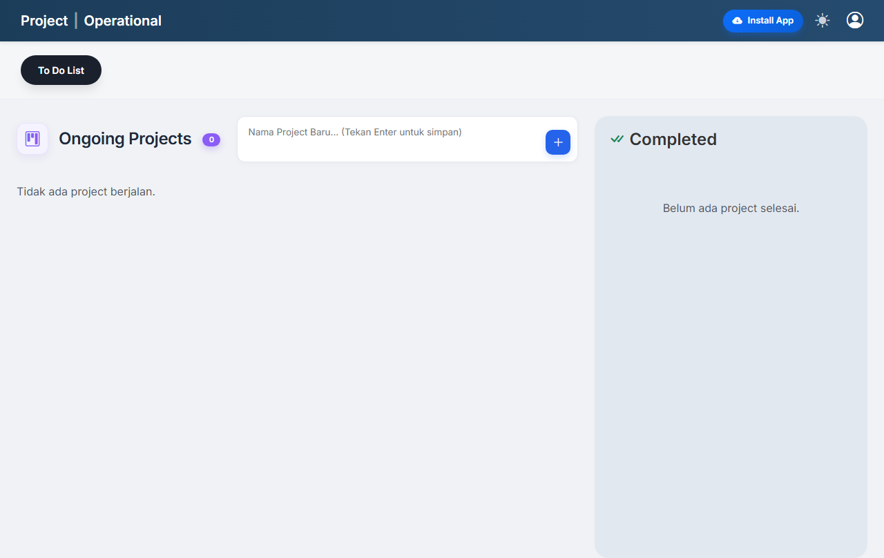
Gambar: Personal Task Manager
Cara Menggunakan:
• Master Task: Ketik judul project besar di input utama.
• Sub-Tasking: Gunakan input kecil di dalam kartu untuk memecah tugas menjadi langkah-langkah kecil.
• Auto Progress: Progress bar akan terisi otomatis seiring banyaknya sub-task yang Anda centang.
5.3 Jadwal Piket (Shift Control)
Transparansi jadwal kerja seluruh tim nustech.
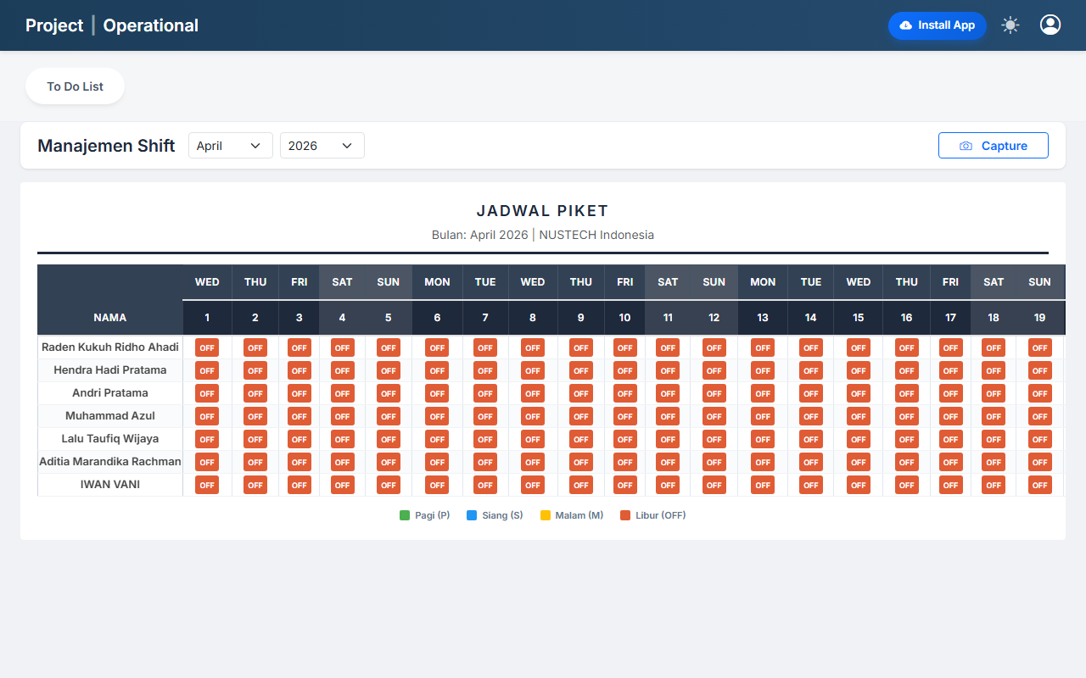
Gambar: Kalender Jadwal Shift
Fitur Pendukung:
- Bulan/Tahun: Gunakan dropdown untuk melihat jadwal di masa lalu atau bulan depan.
• Export Image: Gunakan tombol CAPTURE untuk menyimpan tampilan jadwal menjadi gambar PNG secara otomatis.

MODUL 6: PENGATURAN AKUN

6.1 Edit Profil & Keamanan
Sistem memungkinkan Anda untuk mengelola informasi pribadi dan keamanan akun melalui menu Profil.
Akses Menu Profil:
• Menu Dropdown: Klik foto profil Anda di pojok kanan atas untuk memunculkan menu pilihan.
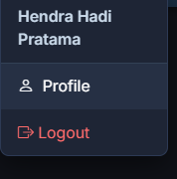
- Profile: Masuk ke halaman pengaturan detil untuk mengubah nama, email, dan foto profil.
- Logout: Keluar dari sistem secara aman. Pastikan untuk selalu logout setelah sesi selesai (tombol merah).
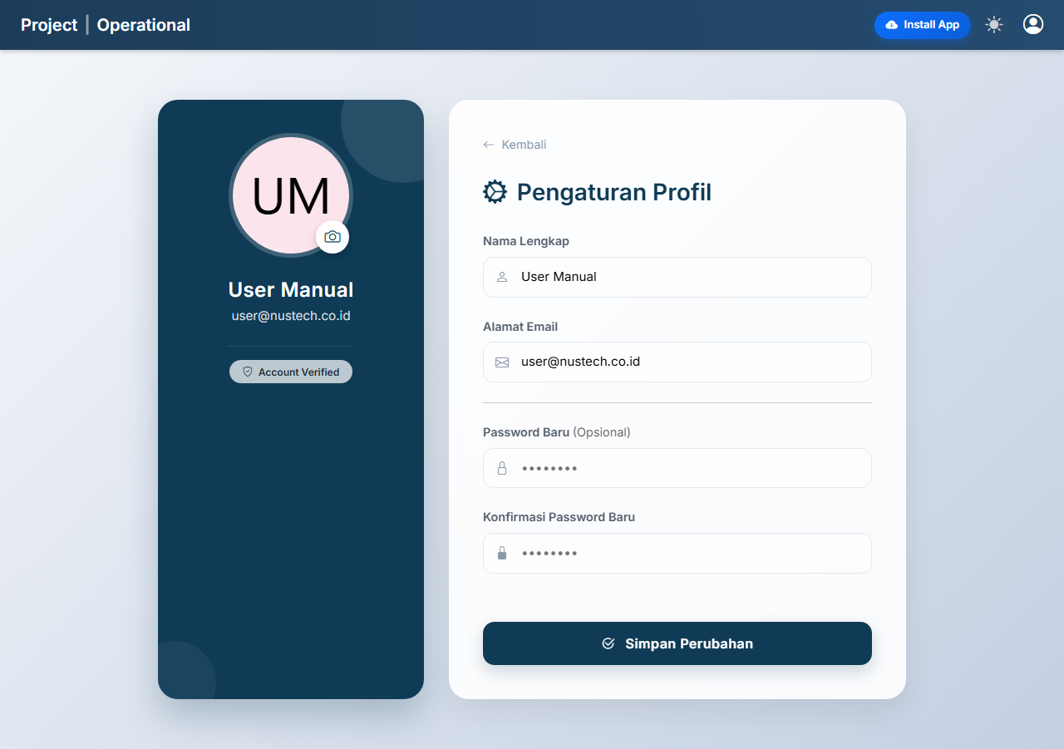
Gambar: Halaman Pengaturan Akun Detil
Panduan Perubahan di Halaman Profil:
• Update Identitas: Anda bisa mengedit Nama, Email, dan Foto Profil langsung di sini.
• Camera Integration: Sistem mendukung pengambilan foto langsung via kamera laptop/HP.
• Update Password: Ganti password secara berkala untuk menjaga keamanan akun Anda.

PENUTUP

Seluruh modul di atas telah disusun berdasarkan fitur terkini pada Website Monitoring NUSTECH. Pengguna disarankan untuk selalu memeriksa data secara berkala guna memastikan validitas laporan di lapangan.

Mataram, 08 April 2026
Tim Pengembang NUSTECH Monitoring

